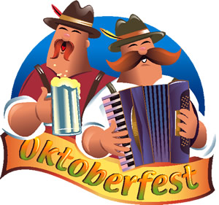CONVITE
A AMVVAR-RS tem o prazer em convidá-lo para a OKTOBERFEST 2018.
Data: 26/10/2018
Hora : 12h00min.
Local: AMVVVAR RS
END: Rua Carlos Von Kozeritz, 963 - Higienópolis
Porto Alegre-RS

CARDÁPIO

Joelho de porco Eisben
Costelinha de porco assada Gegrillte schweinerippchen
Frango Empanado ao forno Hänschenschnitzel
Chucrute Sauerkraut
Salsicha bock Bockwurst
Cuca Streuselkuchen
Pão preto Shwarzbrot
Salada de batata alemã Kartoffelsalat
Strudel de maçã Apfelstrudel
Chopp, refrigerante e água Mineral (incluídos no valor)

Ingresso Masculino R$ 40,00 (valor individual)
Ingresso Feminino R$ 30,00, (valor individual)

RESERVE SEU CONVITE COM ANTECEDÊNCIA
NA SECRETARIA DA AMVVAR-RS ATÉ O DIA 24 DE OUTUBRO
Fones: 51 3343-4123/ 3343-4586 Graciela ou Andrea

M /V Benoit Ullmann M/V Jose Augusto Franzen

Diretor Vice-Diretor

